Escuela Normal de Educación Preescolar

Licenciatura en Educación Preescolar

Ciclo escolar 2020-2021

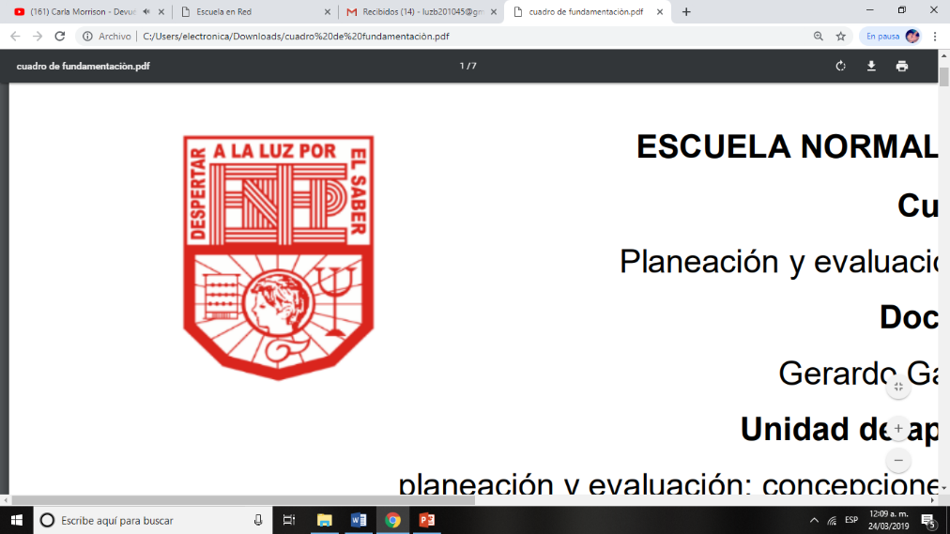

**Curso:**

Bases legales y normativas de la educación básica

**Profesor:**

Arturo Flores Rodríguez

**Alumna:**

Luz María Velásquez MataNo.20

3**°** “B”

**“Actividad 2.1. Reporte de vídeos”**

Unidad de aprendizaje II. Responsabilidades legales y éticos del quehacer profesional.

Competencias profesionales

* Integra recursos de la investigación educativa para enriquecer su práctica profesional, expresando su interés por el conocimiento, la ciencia y la mejora de la educación.
* Actúa de manera ética ante la diversidad de situaciones que se presentan en la práctica profesional.

9 de mayo de 2021 Saltillo, Coahuila

**Vídeo 1. “Un buen maestro sabe que en todo ser humano hay grandeza” Mario Alonso Puig.**

La palabra educación, en el fondo quiere decir “sacar dentro”, no somos cubos vacíos que llenar, sino fuegos que hay que encender.

El señor Mario comienza por contar una historia sobre un joven, quien dependía de su madre ya que su padre los había abandonado, su madre era una persona con muchos trabajos para salir adelante con sus hijos, sin embargo, pertenecían al estatus bajo. Este chico tenía ciertas características negativas en la escuela y el hogar y dedicaba su tiempo a hacer nada, sin embargo, gracias a que la madre lo obligo a leer libros en una biblioteca tomo gusto por la lectura.

Aquí entra un profesor quien creía que todas las personas tienen potencial y los maestros deben ayudar a que ese potencial se desarrolle en sus alumnos.

Muchas veces cuando alguien tiene la respuesta de algo, se cohíbe a decirla debido a que nadie sabe y siente que el de la misma forma está mal. A veces a esas personas cohibidas que subestiman y piensan que no saben nada, pueden llegar a sorprender a todos y los docentes deben mantenerse atentos e interesados en todos sus alumnos para que desarrollen ese potencial que todos tenemos.

Al ser descubierto ese potencial se promueve la confianza, el creer en sí mismos y que todos tienen la capacidad de aprender, sin importar, el contexto en el que se desenvuelve la persona.

Los buenos profesores al brindarles un espacio de oportunidad pueden lograr que los alumnos descubran su grandeza y potencial, todos lo tenemos de manera innata pero es necesario desarrollarlo para contribuir significativamente al éxito de las personas en todos los aspectos.

**Vídeo 2. “Experiencia educativa. La realidad de la música en Oaxaca”**

La música y la cultura se han convertido en alternativas de formación y vida, con esto se puede combatir al olvido, al machismo, a las drogas y el alcoholismo dentro de la comunidad.

Muchos niños, adolescentes y jóvenes tienen la oportunidad de enfocar su mente en la música para que logren adquirir esa forma de expresión en la que a través los instrumentos puedan comunicarse por medio de los sonidos para transmitir pensamientos y emociones, asimismo, lo disfrutan ya que experimentan sentimientos como alegría, emoción y amor al realizar lo que les gusta. Incluso es muy oportuno que tengan el apoyo de sus padres de familia y maestros comprometidos con su labor por lo que se sienten motivados para seguir haciéndolo.

La música tradicional es una opción para que los jóvenes puedan desarrollarse el mundo, no solamente formando músicos sino también seres humanos y dentro del Instituto Intercultural Calmécac se está trabajando en ello.

El romper con el paradigma sobre que las mujeres solo se casan, tienen hijos y sirven al hogar, es una oportunidad para demostrar que ellas también tienen el derecho de salir explorar, ir más allá y no tener miedo a hacer algo diferente y mejor.

El instituto ha trabajado con mucha dedicación para poder ser hasta lo que el día son y se ha tenido la fortuna de llegar a muchos estados, alumnos y maestros.

Algunos de los enemigos que han querido involucrarse o perjudicar esta intención han sido políticos corruptos y narcotraficantes, pero a pesar de ello, se tiene la visión que la sociedad puede cambiar en el que cada uno de los individuos usen su poder de lograrlo, dándoles las herramientas de cumplir sus visiones.

Cuando se ven los avances y todo al aprendizaje que han adquirido los niños o jóvenes, te das cuento que todo el tiempo, recursos y el esfuerzo que se invirtió valió la pena ya que ese niño tendrá oportunidades de superarse en la vida y se seguirá conservando la cultura y la raza de sus pueblos.

**Actividad número 2.1.**

Actividad individual.

1. Observa los siguientes dos videos y elabora un reporte de video por cada video señalado

Video 1. “Un buen maestro que sabe que en todo ser humano hay grandeza”.

<https://youtu.be/fYSXb2n8Q5I>

Video 2. "Experiencia educativa. La realidad de la música en Oaxaca".

<https://youtu.be/ONwAC_KfCXM>

**RÚBRICA ACTIVIDAD 2.1.**

El plagio invalida actividad.

|  |  |  |  |  |  |  |  |  |  |  |
| --- | --- | --- | --- | --- | --- | --- | --- | --- | --- | --- |
|  | **10. EXCELENTE** | | **9. MUY BIEN** | | **8. BIEN** | | **7. SATISFACTORIO** | | **6. ESCASO** | |
| **APUNTES** | Los apuntes están organizados con mucho cuidado. |  | Los apuntes están organizados con atención |  | Los apuntes están poco organizados deficientemente |  | Los apuntes no tienen organización |  | Carece de apuntes o son escasos. |  |
| **EXPOSICIÓN DE LOS ASPECTOS IMPORTANTES** | Contiene todos los aspectos importantes del tema o temas, expuestos de forma clara y ordenada. |  | Contiene un 80 % de los aspectos importantes del tema o temas, expuestos de forma clara y ordenada. |  | Contiene un 75 % de los aspectos importantes del tema o temas, pero no se encuentran expuestos de forma clara y ordenada. |  | Contiene un 50 % de los aspectos importantes del tema o temas, pero no se encuentran expuestos de forma clara y ordenada. |  | Contiene menos de un  50 % de los aspectos importantes del tema o temas, pero no se encuentran expuestos de forma clara y ordenada. |  |
| **CANTIDAD  DE INFORMACIÓN** | Tiene información de todos los temas y preguntas tratados. |  | Tiene información de todos los temas y de la mayoría de las preguntas tratadas. |  | Tiene información de casi todos los temas y preguntas tratados. |  | Tiene información de algunos de los temas y preguntas tratados. |  | No tiene información o esta es muy escasa. |  |
| **ORGANIZACIÓN** | La información está muy bien organizada con párrafos bien redactados y con subtítulos. |  | La información está organizada con párrafos bien redactados. |  | La información está organizada, pero los párrafos no están bien redactados. |  | La información proporcionada no parece estar organizada. |  | La información carece de estructura de redacción. |  |
| **IDEAS RELEVANTES** | La información está claramente relacionada con el tema principal y proporciona varias ideas secundarias y/o ejemplos. |  | La información tiene las ideas principales y una o dos ideas secundarias. |  | La información tiene las ideas principales, pero no las secundarias. |  | La información tiene alguna de las ideas principales. |  | La información no tiene ideas principales. |  |
| **GRAMÁTICA  Y ORTOGRAFÍA** | No hay errores gramaticales, ortográficos o de puntuación. |  | Existen 1-2 errores gramaticales, ortográficos o de puntuación. |  | Existen 3-4 errores gramaticales, ortográficos o de puntuación. |  | Existen 5-6 errores gramaticales, ortográficos o de puntuación. |  | Existen 7 o más errores gramaticales, ortográficos o de puntuación. |  |